 | CARNET DE SUIVI DES APPRENTISSAGES  et outils numériques | 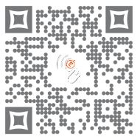
Plusieurs outils numériques permettent de créer des carnets de suivi des apprentissages. L’avantage de l’outil numérique est la facilité de reproduction d’un élève à l’autre. Il faut par contre veiller au respect du RGPD en ne stockant pas ces documents sur internet sans veiller à la sécurité des données.

les logiciels de TNI
Même sans avoir un TNI, vous avez accès à certains logiciels gratuits (OpenBoard, Workspace). Tous les pictogrammes des compétences peuvent être ajoutés à la bibliothèque du logiciel en les classant dans des dossiers par domaine. Les photos prises en classe pour certaines compétences également. De la bibliothèque, vous les faites ensuite glisser dans le carnet de tel ou tel élève.
Des sons et de courtes vidéos peuvent être intégrés.

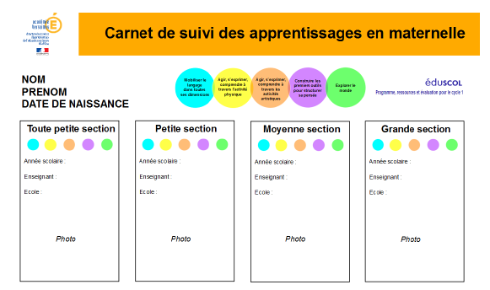
Une version CSDAN utilisant la partie gratuite d’Active Inspire a été élaborée par Emmanuel Ortiz, ERUN de Nimes 1. Voici un tutoriel

Avantages :
- Possibilité de projeter à l’élève, à la classe ou au parent
- Intégration facile du multimédia
- Possibilité d’utiliser l’outil capture d’écran pour récupérer les images sur un document
Inconvénients :
- Peut se transmettre aux familles via un export PDF mais avec perte des médias sons et vidéos

LES applications
Plusieurs applications gratuites ou payantes permettent de faire le carnet de suivi numérique sur un appareil mobile (téléphone, tablette)

IOS (ipad) :
- Je valide d’ABC applications d’Emmanuel Crombez (payant 24,99 €) application très complète et utilisée par de nombreux enseignants. Les élèves peuvent eux-mêmes enregistrer la trace de leur apprentissage.

- Brevets d’ABC applications(payant 6,99 €)
Application pour évaluer les compétences des élèves par brevets. Export et envoi aux familles.

- BilanPhoto d’ABC applications (payant 8,99 €)
Application qui permet de créer un suivi des élèves. Chaque élève photographie ses réussites, l’enseignant les raccorde à des compétences. Un export pour les familles est possible.

Android :
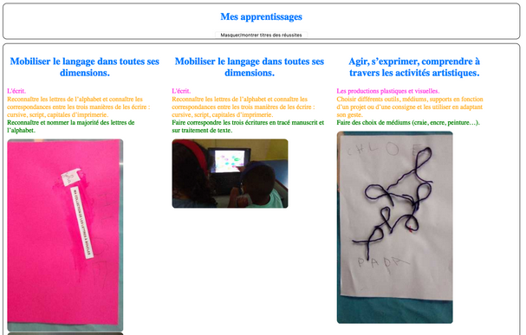
- E-carnet de maternelle gratuit application développée par un enseignant et un ingénieur, Thierry Gaillot et Rémi Desmerger. Très complet. Permet l’ajout de médias.

- D-livrets de Laurent Magendie (gratuit)

Les observables ou les compétences sont déjà listés et vous pouvez garder la trace de la validation avec des moyens multimédia (sons images vidéos). Dans certaines de ces applications, l’élève peut être acteur de la captation de la trace.
En général, un export PDF est proposé avec parfois intégration de la base de données des coordonnées des parents pour un envoi par mail.

Avantages :
- Facilité de manipulation et de collecte de traces
- Envoi facilité aux familles
Inconvénients :
- Les bases de données peuvent être parfois très lourdes et il vaut mieux avoir un appareil avec une bonne mémoire
- Les sauvegardes ne sont pas toujours faciles

les logiciels en ligne
- Kidoo app (pas testé par nous) sur abonnement 24€/an

- ITICARNET : développé par Mme BEDU enseignante de l’Académie de Strasbourg , ce site permet de générer des carnets papier (PDF) mais en paramétrant tout selon vos apprentissages à partir d’une base de compétences et d’observables.

La présentation tutorielle en vidéo

Avantages :
- Paramétrage « à la carte »
- Gain de temps pour générer un carnet papier
Inconvénients :
- Pas de multimédia

LES LOGICIELS
- Logiciels de présentation (Power point, Libre Office Impress)

On compose un modèle vierge et on le duplique pour chaque élève.

Des modèles et tutoriels sont mis à disposition par l’Académie de Versailles ici :
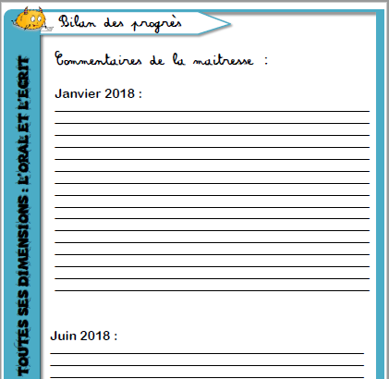
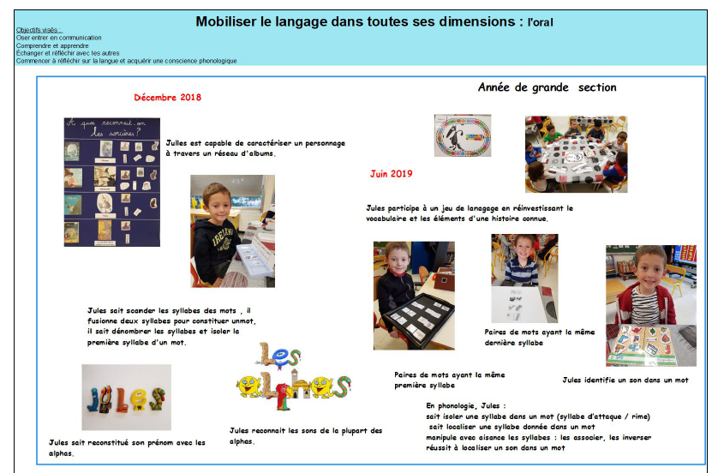
http://www.ac-versailles.fr/dsden95/cid143206/des-outils-pour-mettre-place-carnet-suivi-numerique.html

Autre exemple de Mysticlolly

Avantages :
- Tout à fait adapté à votre contexte
- Peut embarquer du son, de la vidéo
Inconvénients :
- Partage par PDF qui ne garde pas les sons et vidéos ou partage dans un format que les parents ne peuvent pas forcément consulter.
- Gros travail de départ pour créer le modèle.

- Logiciels de traitement de texte ou PAO (Libre Office Writer ou Draw / Word ou Publisher)

Composition d’un modèle vierge et duplication pour chaque élève. On peut embarquer du son en intégrant des QR code ou des liens (voir l’utilisation du site Vocaroo)

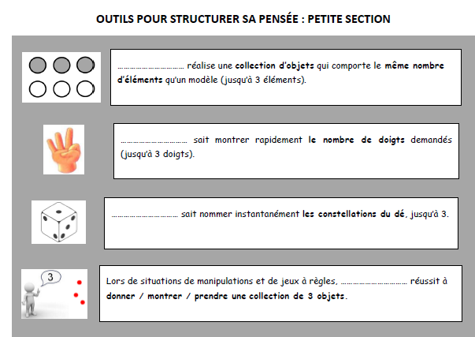
Exemples modifiables chez Objectif Maternelle

Avantages :
- Tout à fait adapté à votre contexte
- Peut embarquer du son via des QR codes
Inconvénients :
- Partage par PDF qui ne garde pas les sons et vidéos ou partage dans un format que les parents ne peuvent pas forcément consulter
- Gros travail de départ pour créer le modèle
- Attention de ne pas laisser toutes les compétences au départ mais de les ajouter au fur et à mesure (gros travail de modification de chaque livret)

- Logiciels de tableur (Libre office Calc / excel)

Avec un tableur, on peut enregistrer toute sa classe sur le même document, puis faire des tris pour n’afficher que le carnet d’un élève.

Un exemple proposé par Patricia Boutonnet directrice de l’école Joseph Sibuet à Mions (69) qui propose également son aide si vous avez besoin de conseils pour la mise en place.

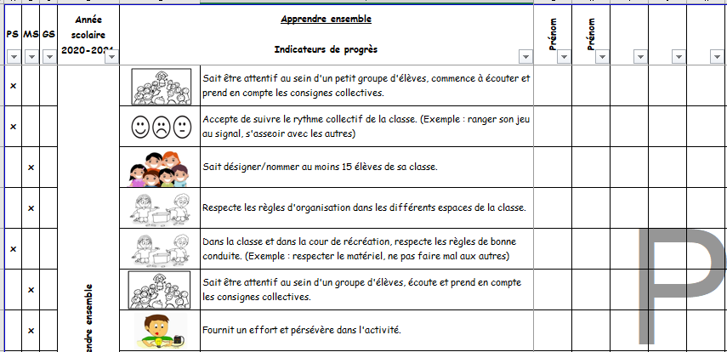

Elle met, de plus, à disposition la synthèse des observables que son école a produit en version excel.
(à compléter avec sa liste d’élèves, d’autres observables…)

Avantages :
- Tout à fait adapté à votre contexte
- Permet des tris, permet de valider une compétence pour tout un groupe ou une classe
Inconvénients :
- Demande une maitrise du logiciel et de ses fonctions (macros)
- Export PDF, pas de son (sauf par QR code ou lien)

- Logiciels spécifiques

- E-carnet de maternelle évoqué dans les applications possède une version ordinateur pour PC en test à télécharger et installer.

Des versions Mac et Linux sont à l’étude.

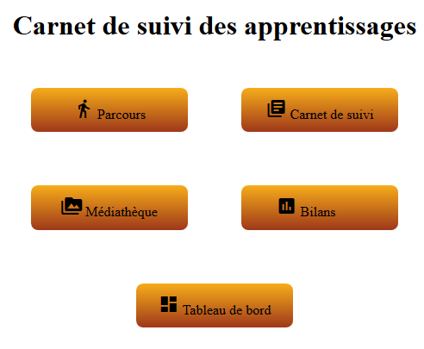
- Carnet de suivi des apprentissages est un logiciel à installer sur un serveur personnel en ligne (procédure un peu complexe)

